1. Тестирование

4.1 Функциональное тестирование

Программное обеспечение должно быть проверено на наличие ошибок и обработку ошибок, если они возникли. Тесты представлены в таблице 15.

Таблица 15 – Тесты клиентской части

|  |  |  |  |
| --- | --- | --- | --- |
| Выполняемое действие | Ожидаемый результат | Полученный результат | Результат тестирования |
| Выполнение Регистрации нового пользователя | Выполнена Регистрация нового пользователя. | Выполнена Регистрация нового пользователя. | Выполнен |
| Прохождения теста | Тест пройден | Тест пройден | Выполнен |
| Просмотр теории | Теория просмотрена | Теория просмотрена | Выполнен |
| Скачивание word документа с теорией | Документ скачен | Документ скачен | Выполнен |
| Добавления нового Раздела с подразделами | Раздел добавлен | Раздел добавлен | Выполнен |

Тесты описаны в соответствии с требованиями к приложению, то есть результат их прохождения будет свидетельствовать о степени готовности приложения

* 1. **Полное тестирование**

При загрузке сайта на экране появляется главная страница, представленная на Рисунке 2.

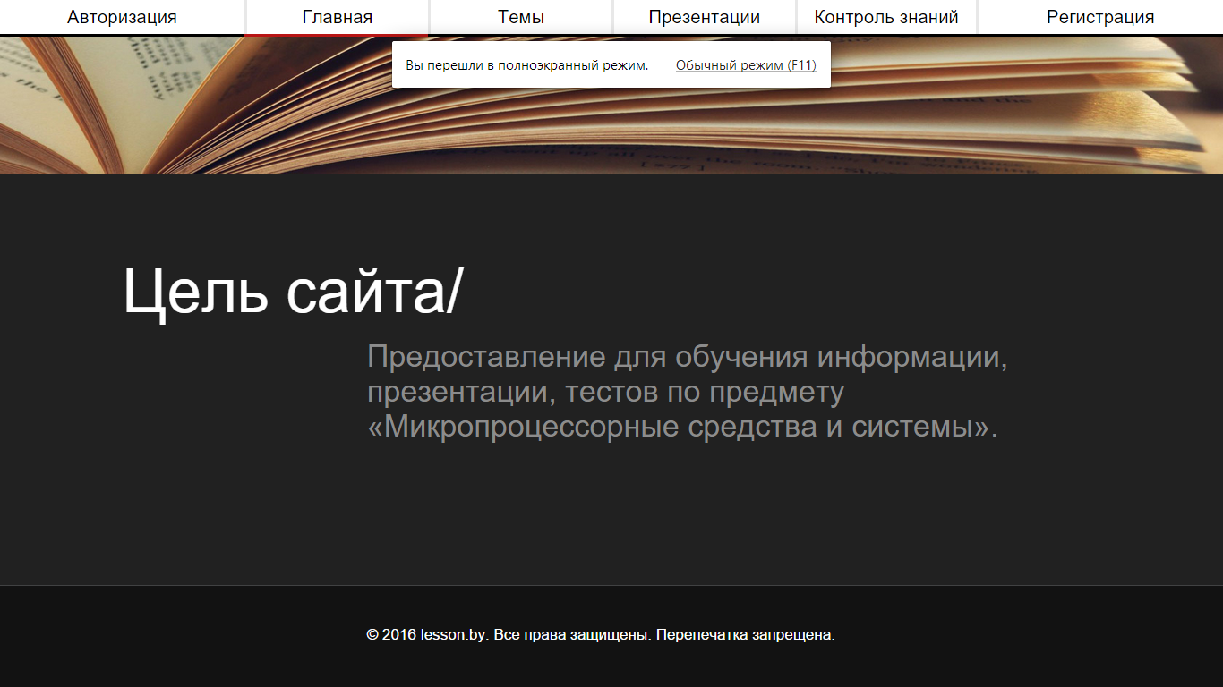

Рисунке 2 – Успешное отображение главной страницы

Для того, чтобы зарегистрироваться, необходимо выбрать пункт «Регистрация». После нажатия откроется страница с формой регистрации.

Для регистрации необходимо заполнить все поля: Фамилия, Имя, Отчество, Логин, E-mail, пароль, подтвердите логин.(Ковалевич, Артём, Юрьевич,ksmkirpich,artem1996,artem1996)

Заполненная форма регистрация показана на Рисунке 3.

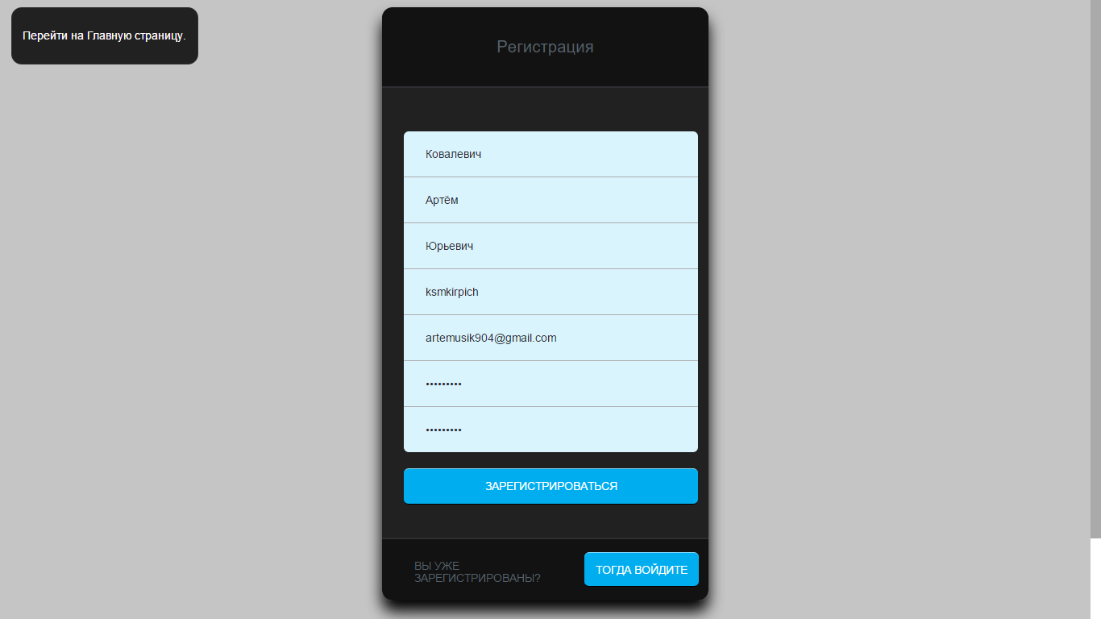

Рисунок 3 - Заполнение формы регистрации

На Рисунке 4 рисунке все поля были корректно заполнены. Выводится форма с просьбой просмотреть свой почтовый ящик и некоторыми советами, если письма нет в входящих сообщениях.

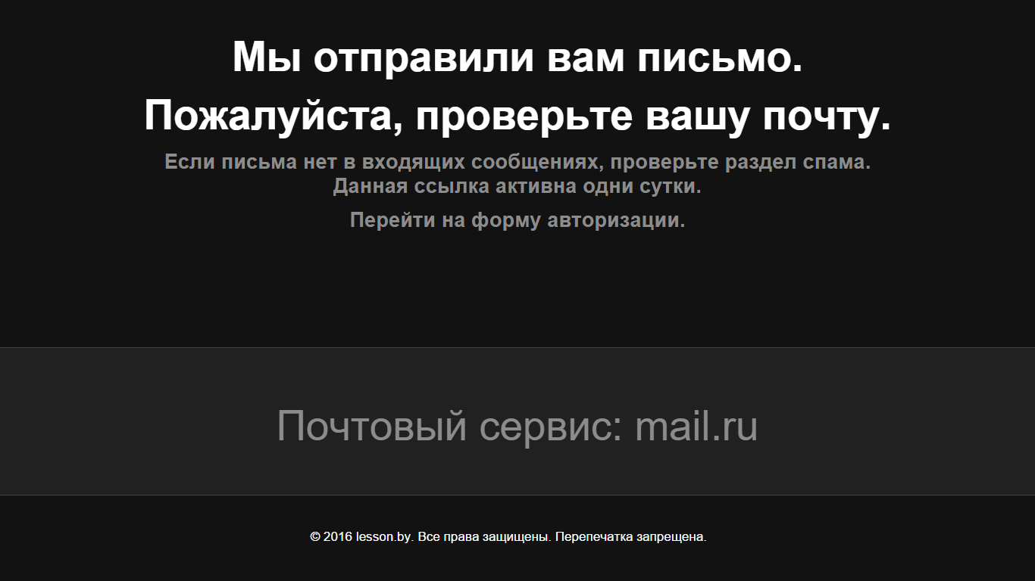

Рисунок 4 – Форма с советами.

Для успешной регистрации пользователю высылается ссылка активации, сообщение показана на Рисунке 5.

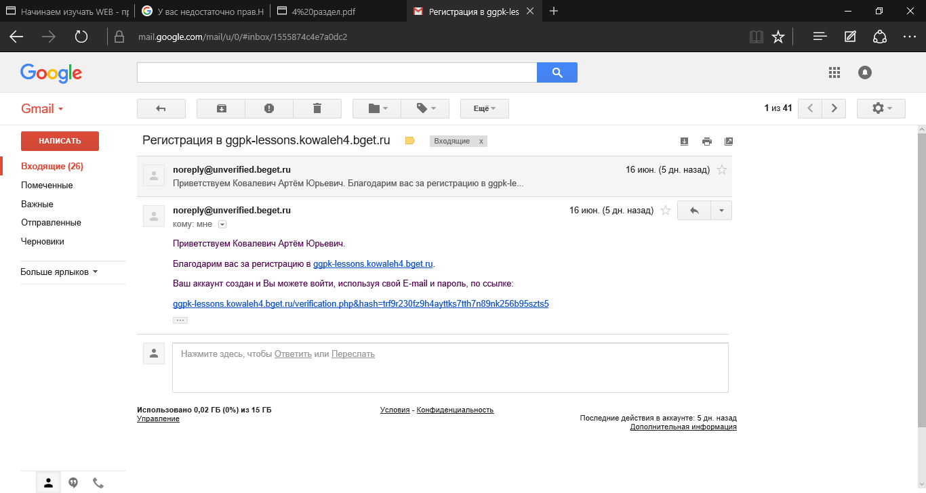

Рисунок 5 – Высланное сообщение на почтовый ящик.

Пользователю даётся срок (одни сутки) для активации аккаунта, в противном случаи аккаунт удаляется. На Рисунке 6 показана активация аккаунта.

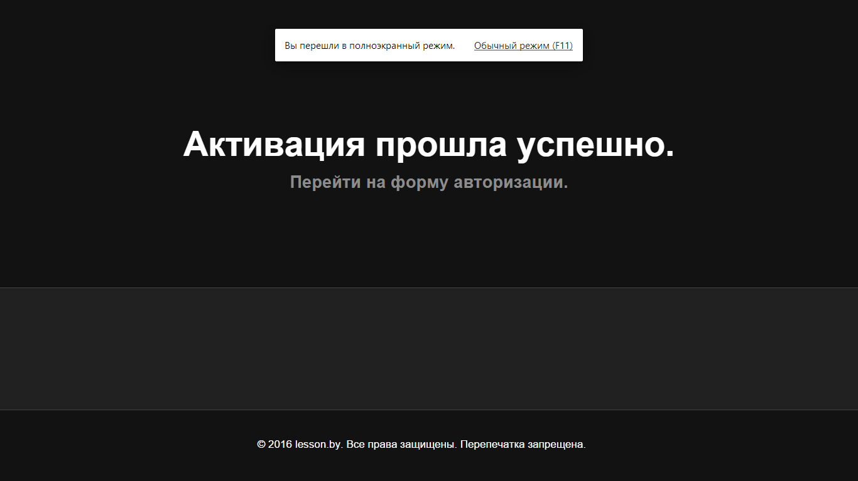

Рисунок 6 – Активация прошла успешна.

После активации аккаунта на сайте, пользователь наделяется правами, они позволяют ему выполнять различные действия, которые запрещены простому посетителю сайта. На Рисунке 6 не зарегистрированный посетитель сайта просматривает документ.

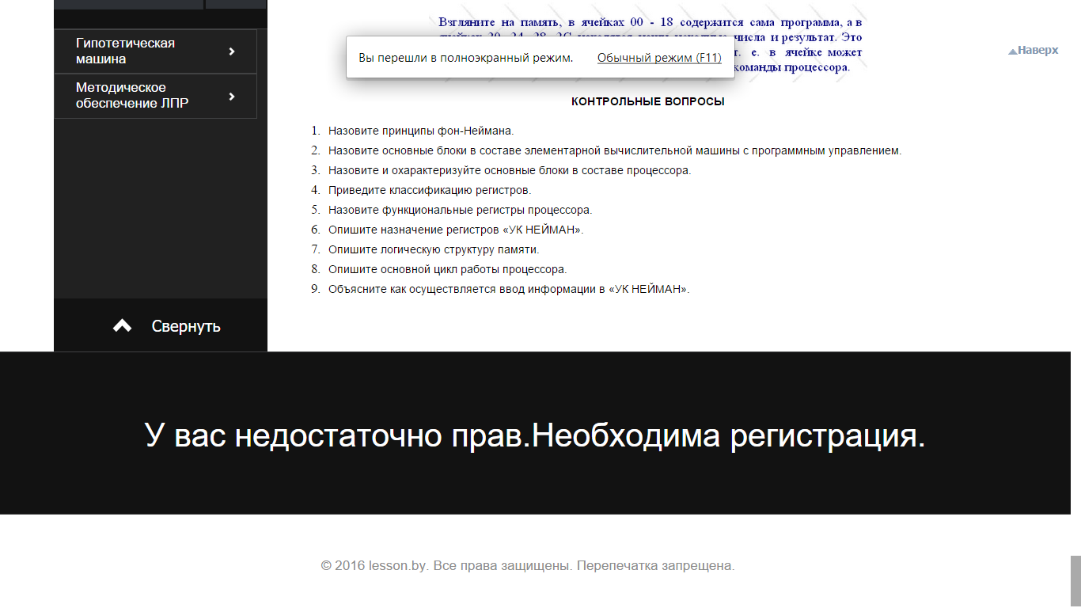

Рисунок 6 – Не зарегистрированный посетитель

На Рисунке 7 зарегистрированный посетитель сайта просматривает документ.

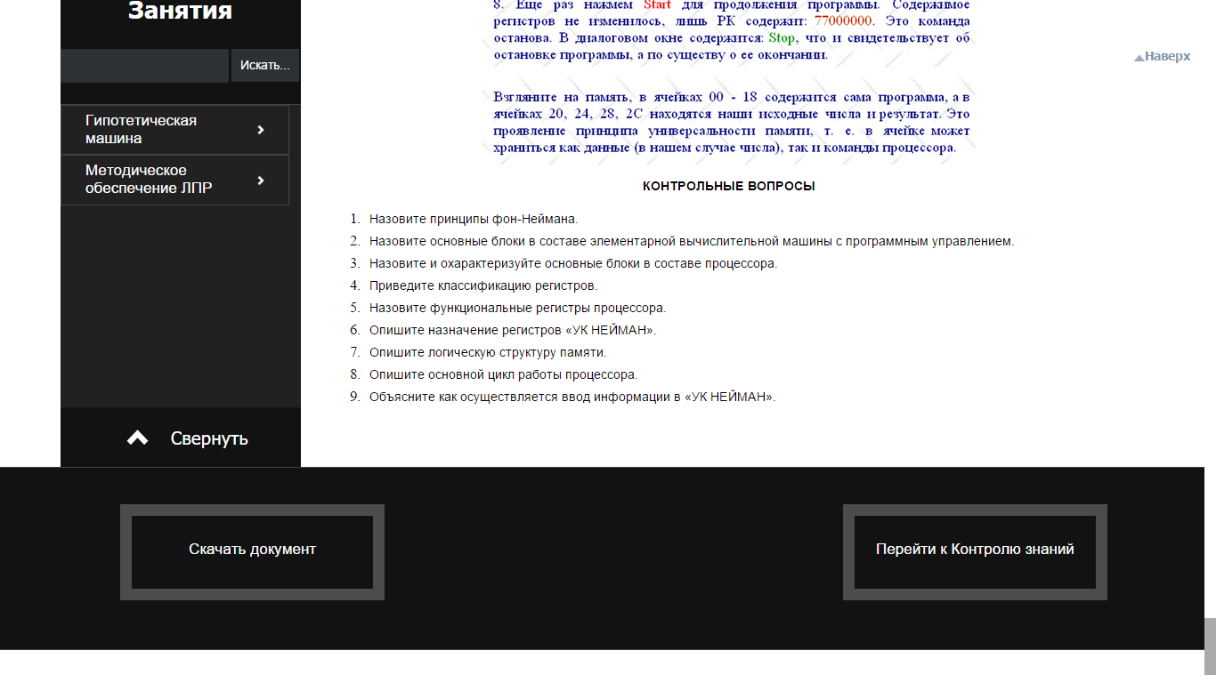

Рисунок 7 – Зарегистрированный посетитель